KŘÍŽOVÝ LASER
LE-3D, LE-5D
BEZPEČNOSTNÍ POZNÁMKY
Bezpečná práce s měřicím přístrojem je možná pouze po úplném přečtení provozních a bezpečnostních pokynů a při jejich důsledném dodržování. Výstražné štítky na měřicím přístroji nikdy neznehodnocujte.
TYTO POKYNY SI USCHOVEJTE.
- Nemiřte laserovým paprskem na osoby nebo zvířata a sami se do laserového paprsku nedívejte. Tento měřicí přístroj produkuje laserové záření třídy 2 podle normy IEC 60825-1. To může vést k oslepnutí osob.
- Nepoužívejte brýle pro sledování laseru jako ochranné brýle.
- Brýle pro sledování laseru slouží k lepší vizualizaci laserového paprsku, ale nechrání před laserovým zářením.
- Nepoužívejte brýle pro sledování laseru jako sluneční brýle nebo ve vozidlech. Brýle pro sledování laseru neposkytují úplnou ochranu před UV zářením a snižují vnímání barev.
- Měřicí přístroj opravujte pouze u kvalifikovaných odborníků s použitím originálních náhradních dílů. Tím je zajištěna bezpečnost měřicího přístroje.
- Nedovolte dětem používat laserový měřicí přístroj bez dozoru. Mohli by neúmyslně oslepit jiné osoby nebo sami sebe.
- Nepoužívejte měřicí přístroj ve výbušném prostředí, například v přítomnosti hořlavých kapalin, plynů nebo prachu. V měřicím přístroji mohou vznikat jiskry, které mohou zapálit prach nebo výpary.
POPIS A SPECIFIKACE PRODUKTU
Zamýšlené použití
Měřicí přístroj se používá k určování a kontrole vodorovných a svislých linií. Měřicí přístroj je vhodný výhradně pro provoz na uzavřených pracovištích.
TECHNICKÉ ÚDAJE
 | LE-3D | LE-5D
Pracovní rozsah, min. | uvnitř 20-50 m, venku 10-30 m | uvnitř 20-50 m, venku 10-30 m
Přesnost nivelačního měření | ±1mm/5m | ±1mm/5m
Rozsah samonivelace, obvykle | ±3° | ±3°
Trvání nivelačního měření, obvykle | 3 sekundy | 3 sekundy
Provozní teplota | -10℃ -50℃ | -10℃ -50℃
Teplota skladování | -10℃ -60℃ | -10℃ -60℃
Laserová třída | Třída 2 | Třída 2
Typ laseru | 532nm 10mw | 532nm 10mw
Držák na stativ | 5/8 | 5/8
Baterie | 3000MA | 3000MA
Provozní životnost, cca. | pracovní doba 4-6 hodin | pracovní doba 4-6 hodin
Hmotnost | 1,8kg | 1,8kg
VLASTNOSTI PRODUKTU
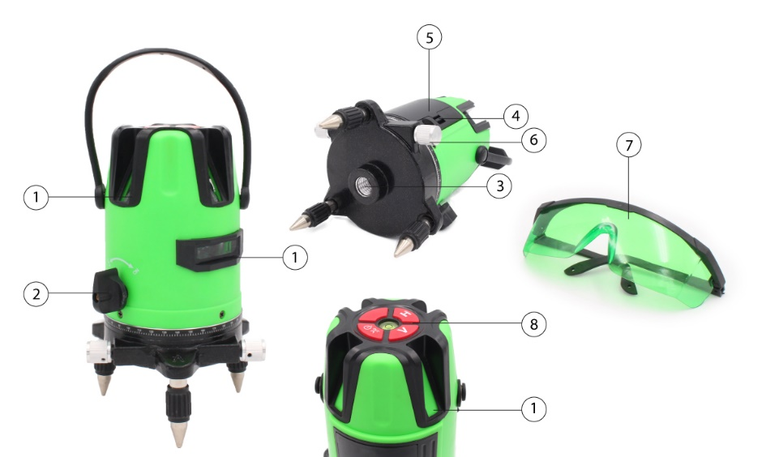
1 - Výstupní otvor pro laserový paprsek
2 - Vypínač
3 - Držák na stativ 5/8"
4 - Západka víka baterie
5 - Víko baterie
6 - Křídlatý šroub
7 - Brýle pro sledování laseru
8 - Ovládací tlačítka
MONTÁŽ
Vložení/výměna baterie
Pro měřicí přístroj se doporučují alkalicko-manganové baterie.
- Chcete-li otevřít kryt baterie, stiskněte západku ve směru šipky a sejměte kryt baterie. Vložte baterie. Dbejte na správnou polaritu baterií podle vyobrazení v prostoru pro baterie.
- Vyměňujte vždy všechny baterie najednou. Používejte pouze baterie jedné značky a se stejnou kapacitou.
- Pokud měřicí přístroj delší dobu nepoužíváte, vyjměte z něj baterie. Při delším skladování mohou baterie korodovat a vybíjet se.
PRACOVNÍ POSTUP
Počáteční provoz
- Chraňte měřicí přístroj před vlhkostí a přímým slunečním zářením.
- Nevystavujte měřicí přístroj extrémním teplotám nebo teplotním výkyvům. Například ho nenechávejte dlouho ve vozidlech. V případě velkých teplotních výkyvů nechte měřicí přístroj před uvedením do provozu, aby se přizpůsobil okolní teplotě. V případě extrémních teplot nebo teplotních výkyvů může dojít ke snížení přesnosti měřicího přístroje.
- Zabraňte silným nárazům do měřicího přístroje nebo jeho pádu. Poškození měřicího přístroje může snížit jeho přesnost. Po silném nárazu nebo otřesu zkomparujte laserovou čáru vůči známé vodorovné nebo svislé referenční čáře.
- Měřicí přístroj přepravujte vypnutý. Při vypnutí se zablokuje nivelační jednotka, která se může při intenzivním pohybu poškodit.
- Nemiřte laserovým paprskem na osoby nebo zvířata a sami se nedívejte do laserového paprsku, a to ani z velké vzdálenosti.
- Nenechávejte zapnutý měřicí přístroj bez dozoru a po použití jej vypněte. Ostatní osoby by mohly být laserovým paprskem oslepeny.
Pokud měřicí přístroj nepoužíváte, vypněte jej, aby se prodloužila životnost baterie.
Po zapnutí funkce nivelace se automaticky vyrovnávají nerovnosti v rozsahu samonivelace ±4°.
AUTOMATICKÁ NIVELACE
Po zapnutí funkce nivelace se automaticky vyrovnávají nerovnosti v rozsahu samonivelace ±4°.
PRACOVNÍ RADY
Pro značení vždy používejte střed laserové čáry. Šířka laserové čáry se mění se vzdáleností.
BRÝLE PRO SLEDOVÁNÍ LASERU
Brýle pro sledování laseru ﬁltrují okolní světlo. Díky tomu se červené světlo laseru jeví očím jasnější.
- Nepoužívejte brýle pro sledování laseru jako ochranné brýle. Brýle pro sledování laseru slouží k lepší vizualizaci laserového paprsku, ale nechrání před laserovým zářením.
- Nepoužívejte brýle pro sledování laseru jako sluneční brýle nebo při řízení. Brýle pro sledování laseru neposkytují úplnou ochranu před UV zářením a snižují vnímání barev.
ÚDRŽBA A SERVIS
Údržba a čištění
Udržujte měřicí nástroj stále čistý.
Neponořujte měřicí přístroj do vody nebo jiných tekutin. Nečistoty otřete vlhkým měkkým hadříkem. Nepoužívejte žádné čisticí prostředky ani rozpouštědla.
Pravidelně čistěte zejména povrchy u výstupního otvoru laseru a věnujte pozornost případným snítkám vlákna.
Pokud dojde k poruše měřicího přístroje navzdory péči věnované výrobním a zkušebním postupům, měla by být oprava provedena v autorizovaném poprodejním servisu elektrického nářadí Procraft. Neotevírejte měřicí přístroj sami.

LIKVIDACE
Vyřazené elektrické spotřebiče jsou recyklovatelné a neměly by se vyhazovat do domovního odpadu! Aktivně nás podpořte v šetření zdrojů a ochraně životního prostředí tím, že tento spotřebič odevzdáte ve sběrných střediscích (pokud jsou k dispozici).
Aby se stroj během přepravy nepoškodil, je dodáván v pevném obalu. Většinu obalových materiálů lze recyklovat. Tyto materiály odneste na příslušná recyklační místa. Nepotřebné přístroje odevzdejte místnímu prodejci BORT GLOBAL LIMITED. Zde budou zlikvidovány bezpečným způsobem vůči životnímu prostředí.
PROHLÁŠENÍ O SHODĚ ES
My, Vega Trade Company Limited, jakožto zodpovědný výrobce prohlašujeme, že křížový laser TM Procraft :
LE-3D, LE-5D
jsou ze sériové výroby a v souladu s těmito evropskými směrnicemi: 2006/42/ES
a vyrobeny v souladu s následujícími normami nebo standardizovanými dokumenty:
EN 60745-1:2009/A11:2010
EN 60745-2-3:2011/A13:2015
……………………………………………
Technická dokumentace byla podpořena: VEGA TRADE COMPANY LIMITED, add.: Room 1009, Distrii Zhangjiang Keyuan Office: 6-11 / F, No.5 Bibo Road, Zhangjiang Innopark, Pudong, Shanghai.
CZECH REPUBLIC
VYROBENO V P.R.C.
IMPORTER VEGA TOOLS s.r.o.
Sídlo fírmy:Křižovnická 86/6, Staré Město,110 00 Praha.
Sklad a kancelář:Havlíčkova 261,80 02 Kolín.
Tel: +420 603 442 442
E-mail: info@vegatools.cz
Web: www.procraft.cz

